ХАРАКТЕРИСТИКИ
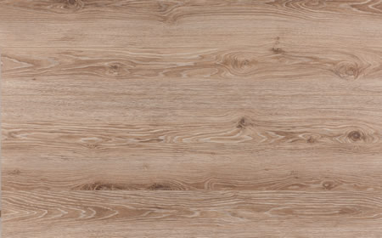

Артикул | 35939
Коллекция | Natural Prestige
Длина | 1286 мм
Ширина | 160 мм
Толщина | 10 мм
Метраж пачки | 1,646 м2
Количество досок в пачке | 8
Количество пачек в паллете | 60
Замок | Megaloc
Структура | Синхронная
Фаска | 4V
Класс | 33/АС5
Плотность плиты HDF | >870 кг/м3
Группа цвета | Светло-коричневые тона

ОПИСАНИЕ
Откройте для себя новый Мир с коллекцией Natural Prestige. Эта коллекция создана специально для приверженцев последних трендов в интерьере. Легкость в укладке и легкость B уходе - все это прекрасно сочетается и взаимодополняет друг друга.
Оригинальность дизайнерских решений и нестандартный подход замечательным образом подчёркивается простотой и изяществом ламинированного пола Natural Prestige. Его шероховатая, повторяющая рисунок структура имитирует настоящее дерево. Это превосходная копия, которая имеет ещё и ряд преимуществ: в отличие от полов из натурального дерева, пол коллекции Natural Prestige очень прост в уходе, вам не составит никакого труда убрать с него различные загрязнения.
А благодаря специальной антистатической поверхности вы надолго забудете что такое пыль у вас в доме! Еще ОДНИМ неотъемлемым преимуществом этого ламината является легкость в укладке, благодаря инновационному замковому соединению Classen Megaloc. Ламинат из коллекции Natural Prestige полностью отвечает всем вашим представлениям о совершенстве.

